湖北省公共资源交易电子服务系统
国密改造后系统登录操作介绍

湖北省公共资源交易电子服务系统（以下简称“服务平台”）已完成国密改造，改造后上线的系统登录验证将在原来的账号密码登录的基础上，增加楚天云密令APP用户名及口令，共同验证通过后方可登录系统。现将操作介绍如下：

一、下载并注册楚天云密令APP

1、APP安装下载
安卓版通过链接下载APK文件并安装：https://file.hbggzyfwpt.cn/common/downloadFile?fileId=4af3e740-0725-4abe-b245-d24e5602d912


iOS版通过应用商城搜“移动令牌”：


2、APP使用说明

2.1 用户协议与隐私策略
用户首次安装移动令牌,进入后需仔细阅读《用户许可协议》和《隐私策略说明》，点击“同意并授权”按钮进入APP赋予它的必要权限，点击“不同意”按钮则退出APP，如下图所示：
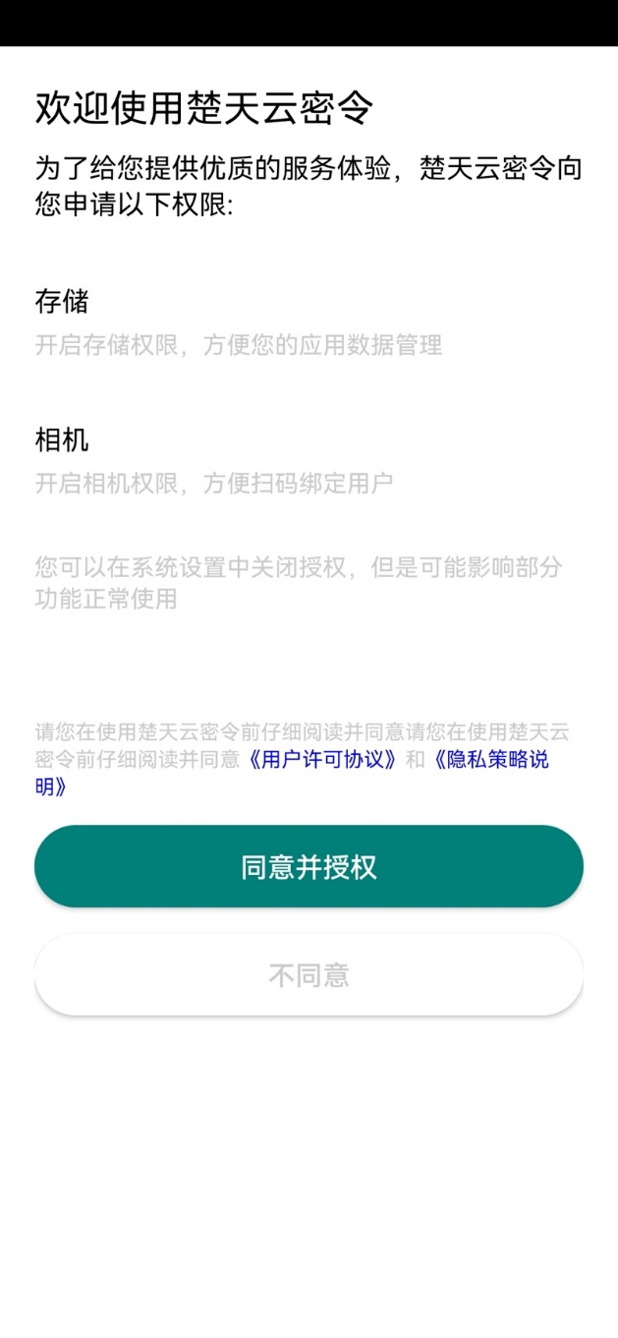
用户协议和隐私策略

2.2设置手势密码
用户在第一次使用应用时，需要设置一个手势密码，该手势密码用于保护APP不被其他人随意登录使用，手势密码需要经过首次输入和再次确认一致方可设置成功。
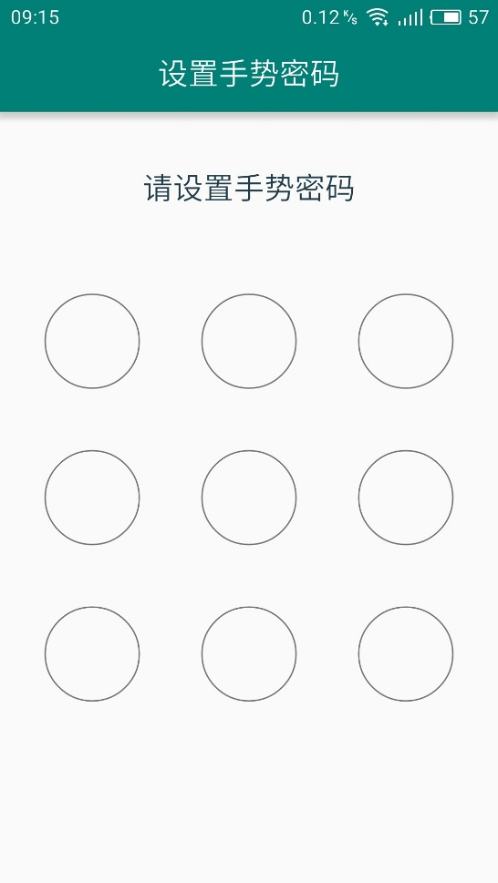
手势密码设置页面

2.3用户添加
添加用户如下图所示，用户名由可字母、数字、汉字组成，（用户名可任意设置，不要求与服务平台登录账号一致）。输入用户名后，点击创建，生成序列号及激活码。
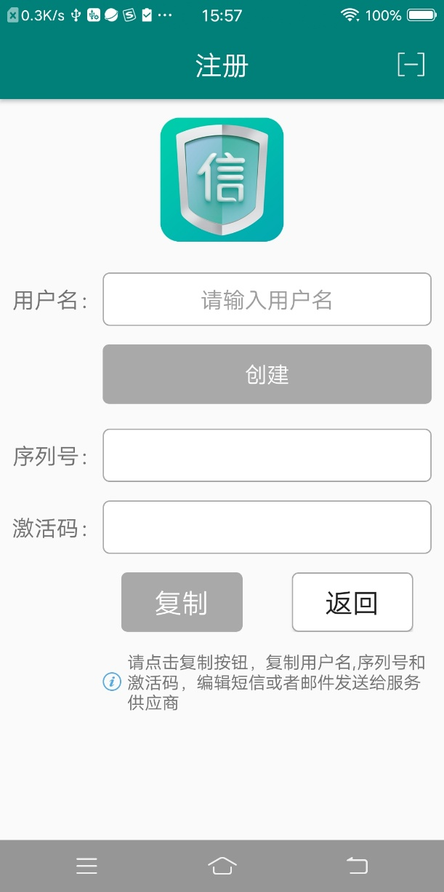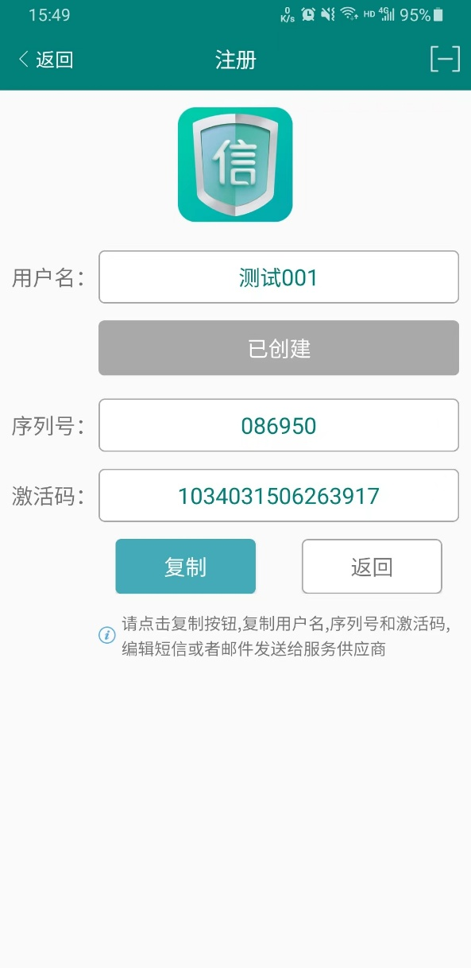

2.4 APP口令获取（登录服务平台需要使用）
当默认用户存在时，就会自动计算令牌，如果不存在，会提示用户需要设置一个默认用户。点击主页右边的齿轮按钮可以进入账号管理页面，选择一个账号设置为默认账号后，点击返回，返回至口令页面。每60秒刷新一次口令。如下图所示：
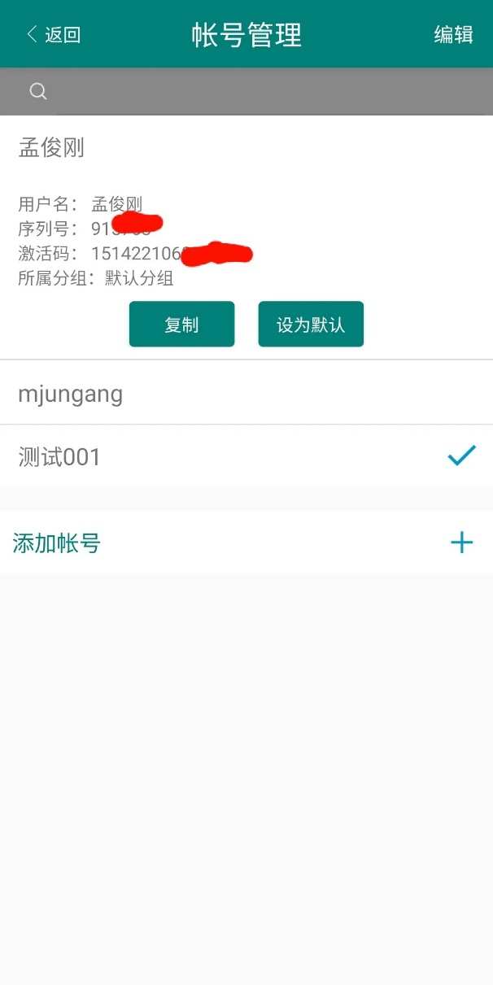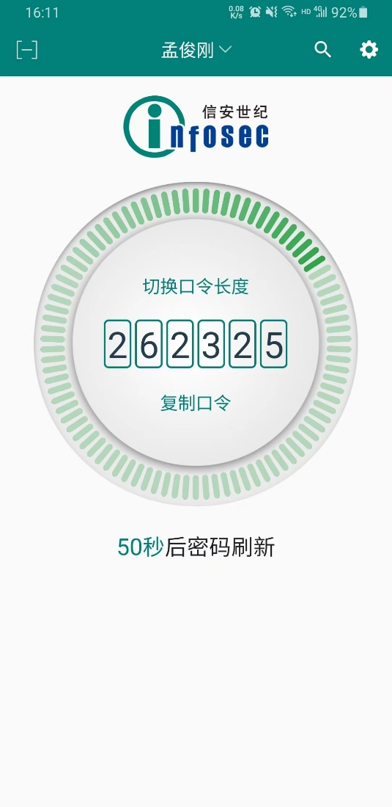

二、APP账号信息注册激活
打开https://www.hbggzyfwpt.cn/hbggfwpt-app-password/index ，输入创建的APP用户名，APP生成的序列号及激活码，输入手机号码获取短信验证码，点击注册。（同一手机号不可多次注册）
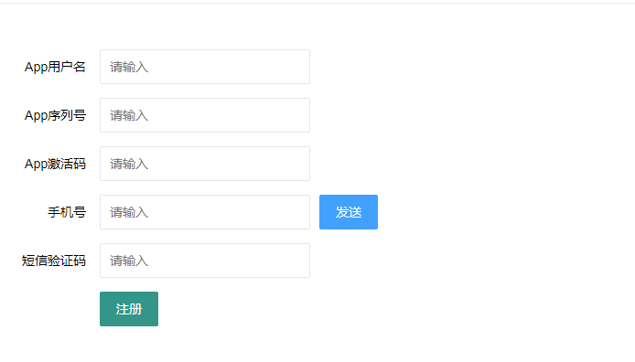

三、服务平台系统登录
服务平台系统登录，输入原有的系统用户名及密码，再输入APP用户名及APP口令页面得到动态口令后，点击登录。
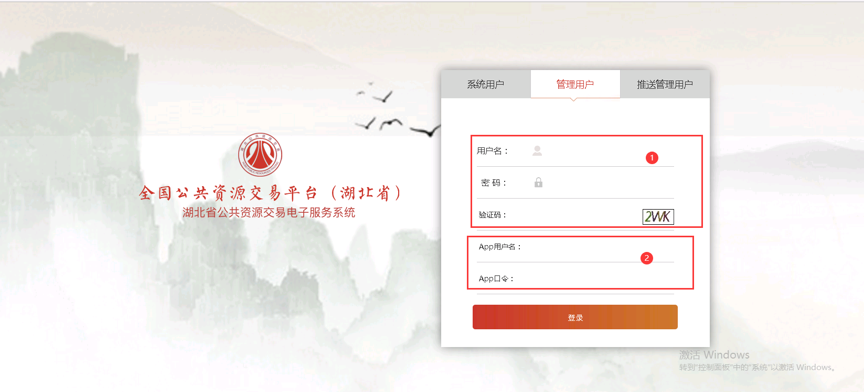

(APP口令是一次性的，one time password，如登录时其他信息填写错误未能成功登录系统，需要登录APP口令刷新后才能再次登录系统)

